**大三班每日动态**

**10月29日 星期二 晴**

**每一个小日子**

**来园情况篇**

1.幼儿来园人数：应到32人，实到28人，**高羽安、徐佳禾、杨梦露、邵崔钰**在家休息，**秦修诚**中午回家。

**区域游戏**

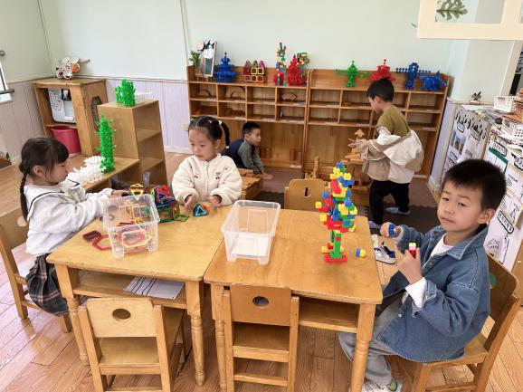 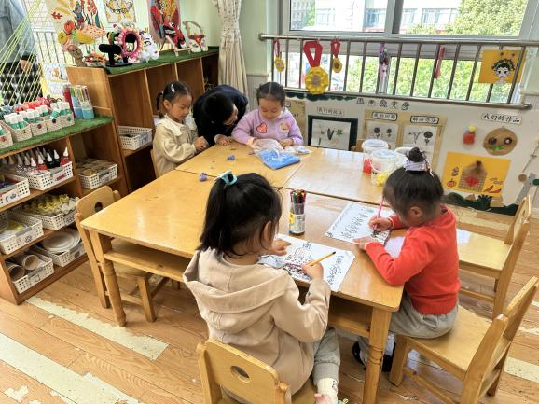

王凝音和徐亿涵在画画，陈艺萱、秦苏安和焦云舒在玩太空泥。

罗景宸、张漪乐、赵希羽在桌面建构，贺健宸和郭颜睿在地面建构。

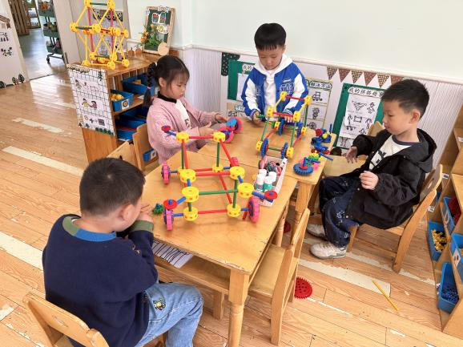 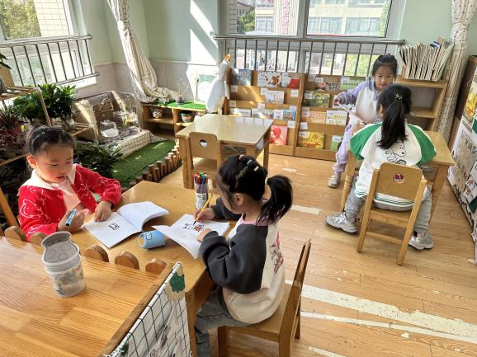

肖尧、李梓朋、陈竞泽和宋恬恬在万能工匠拼搭。

李伊一、赵毓宁在自制图书，朱琪玥左轶萱在绘本阅读。

夏天一、杨佳伊、王紫妍、陈竞泽在智高墙拼搭。

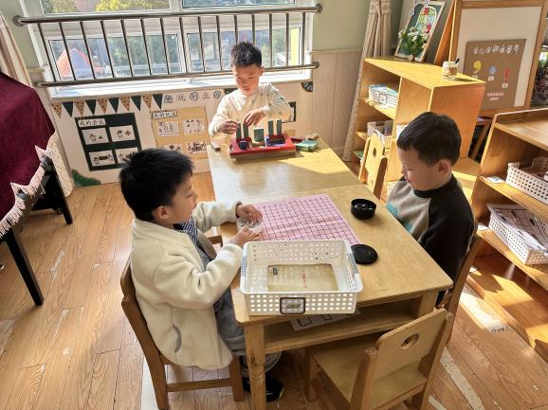

张一嘉、张嘉辰在下五子棋，李子木在玩堆堆乐。

**集体活动篇**

**1.美术：秋天的树林**

《秋天的树林》这是一节美术绘画活动，孩子们眼中秋天树林的景色是美丽而多彩的，枫叶树林重叠交织在一起让孩子们赏心悦目，果园里丰收的景象让孩子们更加乐不思蜀，本次活动通过欣赏不同秋天树林的图片引导幼儿认真观察秋天的树林的变化，学会用绘画形式来表现树林画面的远近，感知颜色的变化美，运用简单的线条勾勒，表现出秋天树林的多彩。

**张一嘉、李子木、李兴琪、陈艺萱、杨佳伊、王紫妍、罗景宸、李伊一、秦修诚、梁沐棉、焦云舒**能用层叠交叉、颜色渐变的方法表现出秋天疏密的树林。**贺健宸、王凝音、赵希羽、陈竞泽、夏天一、郭颜睿、李梓朋、赵毓宁、秦苏安、肖尧、宋恬恬、朱琪玥、徐亿涵、张漪乐、郭煜霖、左轶萱**能够注意树的近大远小的关系。

**生活活动篇**

**观察时间：**2024.10.29

**观察对象：**大三班今日来园幼儿

**观察者：**耿佳、刘恬君、丁丹娜

**观察目的：**具有良好的生活习惯与生活能力（指向能力）

**观察内容：**

①坚持午睡

②主动饮用白开水

③游戏后整理好玩具

④按时进餐（点心、午餐）

**观察背景：**

纵观幼儿在园一日生活中的各种小事 ，已经进行了一段时间的“具有良好的生活习惯与生活能力”观察记录。旨在让幼儿保持有规律的生活，养成良好的作息、饮食、卫生习惯。如：早睡早起、每天午睡、按时进餐、吃好午餐等。

**（备注：家园共同合作，才是最高效的方式呀！）**

|  |  |  |  |  |
| --- | --- | --- | --- | --- |
| 儿童 | 坚持午睡 | 水杯喝完 | 整理好玩具 | 用好点心、吃完午餐 |
| **张一嘉** | ★ | ★ | ★ | ★ |
| **贺健宸** | ★ | ★ | ★ | ★ |
| **秦苏安** | ★ | ★ | ★ | ★ |
| **高羽安** | 请假 |  |  |  |
| **徐佳禾** | 请假 |  |  |  |
| **肖尧** | ★ | ★ | ★ | ★ |
| **杨梦露** | 请假 |  |  |  |
| **王凝音** | ★ | ★ | ★ | ★ |
| **李子木** | ★ | ★ | ★ | ★ |
| **焦云舒** | ★ | ★ | ★ | ★ |
| **李兴琪** | ★ | ★ | ★ | ★ |
| **陈艺萱** | ★ | ★ | ★ | ★ |
| **杨佳伊** | ★ | ★ | ★ | ★ |
| **朱琪玥** | ★ | ★ | ★ | ★ |
| **赵希羽** | ★ | ★ | ★ | ★ |
| **陈竞泽** | ★ | ★ | ★ | ★ |
| **徐亿涵** | ★ | ★ | ★ | ★ |
| **罗景宸** | ★ | ★ | ★ | ★ |
| **左轶萱** | ★ | ★ | ★ | ★ |
| **张漪乐** | ★ | ★ | ★ | ★ |
| **王紫妍** | ★ | ★ | ★ | ★ |
| **夏天一** | ★ | ★ | ★ | ★ |
| **邵崔钰** | 请假 |  |  |  |
| **郭煜霖** | ★ | ★ | ★ | ★ |
| **郭颜睿** | ★ | ★ | ★ | ★ |
| **李梓朋** | ★ | ★ | ★ | ★ |
| **李伊一** | ★ | ★ | ★ | ★ |
| **赵毓宁** | ★ | ★ | ★ | ★ |
| **张嘉辰** | ★ | ★ | ★ | ★ |
| **宋恬恬** | ★ | ★ | ★ | 不吃花菜 |
| **秦修诚** | ★ | ★ | ★ | 回家 |
| **梁沐棉** | ★ | ★ | ★ | ★ |

**温馨提示**

★各位家长，秋季是传染病的高发时期，请大家及时关注幼儿身体状况，有不适情况及时告知班级老师哦！